HARTMANN – RICO je se svými produkty na MDR připravena
Brno 24. května – Nařízení EU o zdravotnických prostředcích (MDR) začne platit 25. května. Jeho účinnost se posunula o rok kvůli pandemii koronaviru. I přes velkou míru náročnosti při naplnění všech náležitostí společnost HARTMANN – RICO potvrzuje připravenost k certifikaci podle MDR.
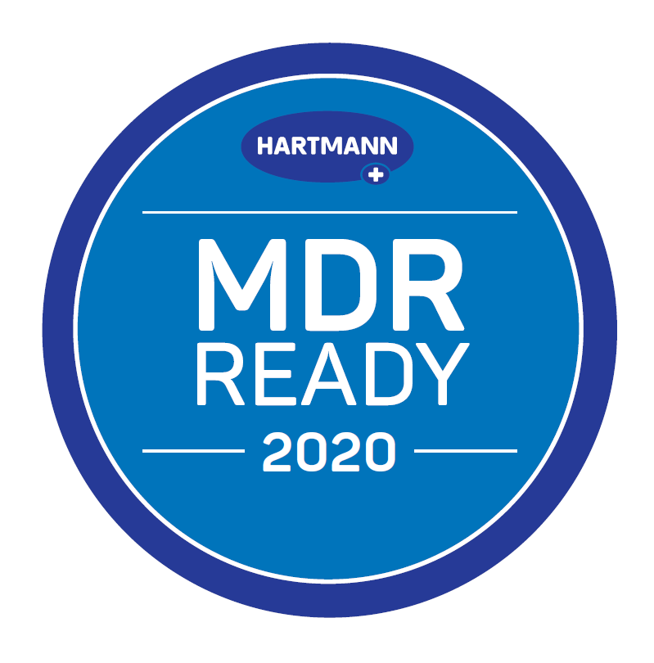
Cílem základních změn v rámci MDR je zaměření se na celkový životní cyklus produktu s ohledem na jeho bezpečnost, a to již od fáze vývoje až po sledování po jeho uvedení na trh a konec jeho životnosti. Současně jsou kladeny nové požadavky na klinické hodnocení/zkoušky, technickou dokumentaci, testování produktů, na jejich označování, balení a dozor po uvedení na trh. Pro lepší sledovatelnost produktů musí také každý prostředek nést jedinečnou identifikaci zdravotnického prostředku (UDI). Navíc výrobci mají nově aktivní roli i během fáze po uvedení prostředku na trh. A v neposlední řadě je připravována nová databáze pro registraci všech zdravotnických prostředků distribuovaných v EU (EUDAMED).
Podle odborníků jsou nová pravidla podstatně náročnější než původně platná směrnice označovaná jako MDD (Medical Devices Directive).

Společnost HARTMANN - RICO dosáhla významného milníku dokončením auditu druhé fáze MDR a má pro svoji připravenost ještě více důkazů, které potvrzují že je na MDR připravena.

"Inovativní medicínský přístup a nové lékařské technologie přispívají k záchraně životů, zlepšují zdraví a podporují udržitelnou zdravotní péči." Na nová pravidla jsme připraveni v maximální míře. Pro naše odvětví jsou v jistém ohledu potřebná, protože posílí bezpečnost pacientů, “ říká Tomáš Groh, výkonný ředitel a člen představenstva HARTMANN-RICO.

S ohledem na složitost problematiky iniciovala společnost pro své obchodní partnery a zákazníky odborné webináře s přednáškou Evangelose Tavandžise, a ucelený přehled všech informací k tématu MDR je dostupný zde.

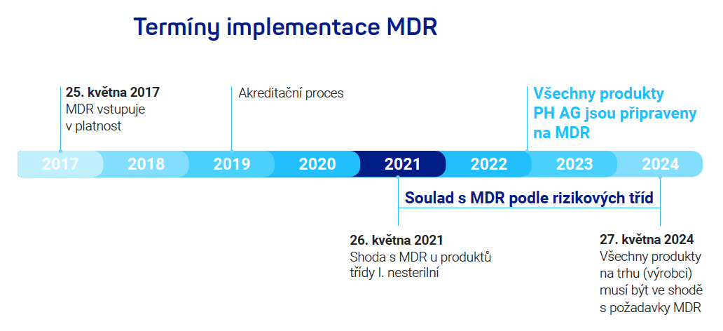

HARTMANN – RICO
Společnost HARTMANN – RICO a.s. patří mezi nejvýznamnější výrobce a distributory zdravotnických prostředků a hygienických výrobků v České republice. Vznikla v roce 1991 vstupem společnosti PAUL HARTMANN AG do tehdejšího státního podniku Rico ve Veverské Bítýšce. Společnost je součástí mezinárodní skupiny HARTMANN se sídlem v německém Heidenheimu. Více než 25 let působí také na Slovensku. HARTMANN – RICO zaměstnává v České republice a na Slovensku více než 1500 lidí.

